MVC模式在编程中的应用，是一个很了不起的主意。“数据模型（Model）”可以封装与应用程序的业务逻辑相关的数据及对数据的处理方法；“视图层（View）”能够实现数据有目的的显示；“控制器（Controller）”能够在不同层面间起到组织作用，对应用程序的流程进行控制。
不过，可能你在使用这种三层架构模式的过程中会逐渐迷惑。因为有很多代码你不知道把它放哪，就只好把它放到控制层，最后发现在控制层中塞了太多的代码。
LinkedIn的软件工程师Conrad Irwin也遇到同样的问题，于是他开始使用另一种模式：MOVE，即Models（模型）、Operations（操作）、Views（视图）、Events（事件）。近日Conrad Irwin在个人博客上分享了关于这种模式的一些观点。
概述
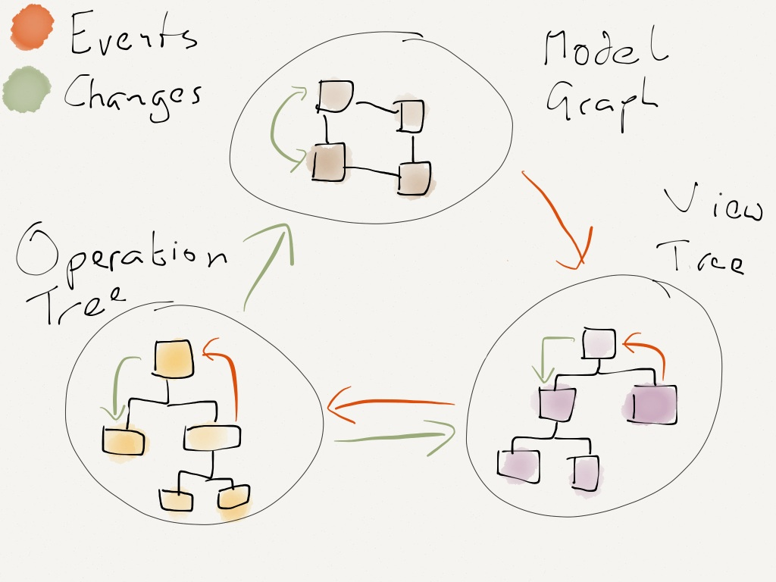
Irwin结合上图对MOVE模式先作了简单定义：
Models，封装该应用程序中知道的一切；
Operations，封装该应用程序要做的一切；
Views，帮助用户与应用程序完成交互；
Events，用于安全地连接所有这些组件。
为了避免意大利面条式的代码，图中标示出了对哪种类型的对象进行操作是允许的。例如，视图允许监听由模型产生的事件；操作允许修改模型，但模型不应涉及视图或操作。
Models（模型）
这里以一个“User”对象为原型，它至少应用有一个Email地址，也可能有用户名和电话号码。
在一个MOVE模式的Models中只包装知识。这意味着除了Get和Set功能，它们可以包含检查用户密码是否正确这样的方法，但不会包含把密码保存到数据库或传递给外部API这样的功能，因为后面这些工作将由Operations来完成。
Operations（操作）
对应用程序来说，一个常见的操作是用户登陆。这实际上是由两个子操作组成：首先从用户那里获得邮件地址和密码，然后从数据库载入“user”模型并检查密码是否匹配。
Operations是MOVE模式中的行动者。它负责修改模型，在正确的时间显示正确的视图，以及响应由用户交互引发的事件。在一个分解良好的应用程序中，每个子操作都可以独立运行。
采用这种方式的操作有一点很令人振奋，即程序启动后，整个应用本身就可以被当作一个Operations。它会根据需要生成尽可能多的子操作，其中每个子操作都并行地运行。当所有子操作都完成时，程序也便退出。
Views（视图）
登陆页面即是一个视图，它负责显示一些文本框给用户。当用户点击“登陆”按钮时，视图将产生一个“loginAttempt”事件，其中包含用户输入的用户名和密码。
用户能够看到的内容，以及能感受到的互动都由视图提供支持。它们会以一种用户能理解的形式呈现应用反馈，同时还能将简单的用户交互转换成有意义的事件。更重要的是视图不会直接改变模型，它们只是向Operations发起事件，然后通过监听等待由模型发起的事件。
Events（事件）
当用户登陆时，视图会发起“loginAttempt”事件。在登陆操作完成后，“currentUser”模型会发起一个事件通知应用登陆状态已改变。
事件监听让MOVE（及MVC）实现控制反转，允许模型更新视图。这是一种强大的抽象技巧，允许组件互不干扰地耦合在一起。
为什么是现在？
当然，Conrad Irwin并不想被人认为自己是在暗示MVC模式很差，这种大型应用程序架构在过去的几十年里确实非常成功。不过几十年后的今天，新的编程技术已经变得越来越流行，所以你也会在使用过程中逐渐产生一些疑惑。
MVC模式确实很了不起，但它毕竟是几十年前为老的技术而设计。MOVE模式是在其基础上的升级，让你可以更好地利用当前已有的新工具。

